哈尔滨工业大学重庆研究院官方网站--
科研机构部分填写说明
研究中心名称 |  | 城市水系统研究中心
主要人员 | 团队负责人 | 填写说明：姓名+职称，附白底证件照  王盼盼研究员  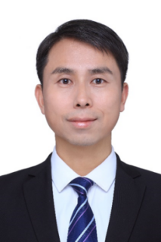
 | 首席科学家 | 填写说明：姓名+职称，附白底证件照  马军院士  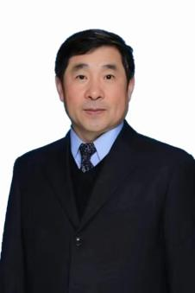
 | 技术骨干 | 填写说明：姓名+职称/职务  吴玉洋博士
研究中心简介 |  | 填写说明：介绍研究中心人员情况/组织架构，硬件建设情况，获得知识产权、各级奖励，横纵向项目情况，科研平台建设、成果转移、产业孵化等情况。本项内容限300字，可辅以图片、表格说明。  城市水系统研究中心团队以马军院士为首席科学家，国家级青年人才王盼盼副研究员团队负责人，结合哈工大环境学院科研力量，开展水资源技术高水平研究和应用工作，聚焦于推动可持续城市水系统的发展。团队人员规模达到13人，包括全职研发人员及引进兼职人员。团队引进四川大学刘百仓教授、电子科技大学廖宇龙教授作为兼职技术指导。团队目前科研平台建设已经日趋完善，可进行常规水质分析检测、膜材料制备、测试，且已建设小型制膜产线，可生产膜产品。目前已经研发产品包括高性能臭氧消毒机、终端直饮水机等设备，以及陶瓷膜等水处理产品，其中臭氧消毒技术获得两江新区“智汇两江·科技创新成果奖”。  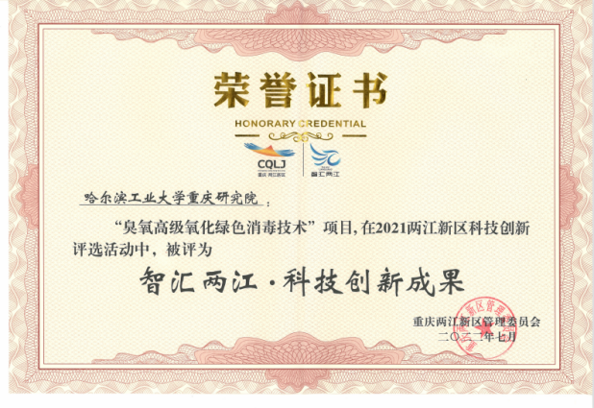  荣誉证书  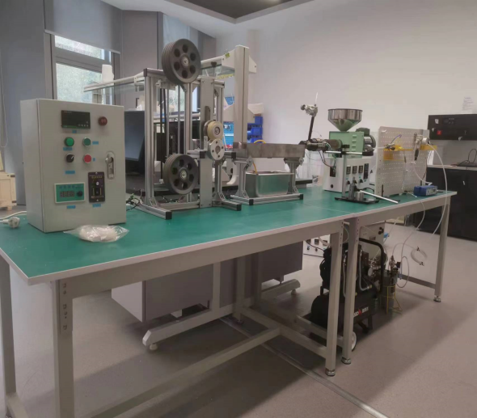  有机膜丝生产产线
研究内容 |  | 填写说明：列出研究中心的研究方向，3-5点为宜。  1、饮用水保障理论与技术。构建绿色安全优质饮用水生产技术体系、水资源优化配置与高效利用技术，保障饮用水安全。  2、供水管网安全保障技术。构建智慧管网系统，研发供水管网安全保障技术与供水管网漏损控制技术，保障供水安全。  3、水的深度处理及资源化技术及装备。研发基于膜技术、高级氧化与自然强化的水深度处理及资源化技术及装备，对废水进行深度处理。  4、水系统数字化。对城市水系统相关信息和模型进行集成和可视化，为决策者提供现代化决策辅助。
成果及产品展示 |  | 填写说明：列出研究中心取得的3-5项研究成果，产品请用图片展示，可辅以简短说明  臭氧消毒机：基于臭氧高级氧化的绿色消杀技术，病菌灭活率可达99.9%，无残留，无消毒死角。  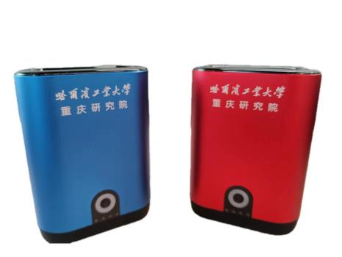  一体化无动力陶瓷膜水处理设备：无需外加动力，利用液位压差进行过滤，耦合混凝沉淀，出水浊度可稳定在0.2NTU以下。  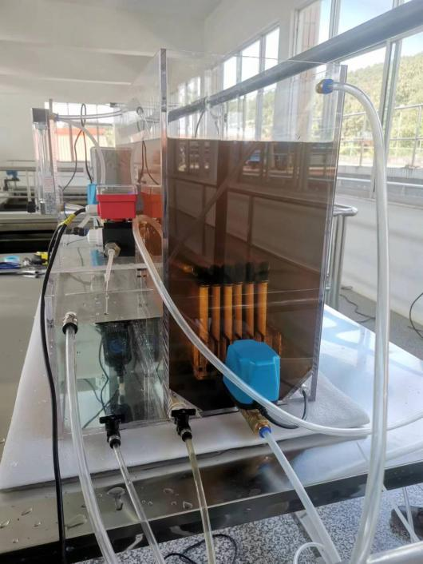  终端直饮水机：二次供水设备，陶瓷膜滤芯使用寿命可达到10年，无需频繁更换核心过滤原件，且可保证直饮水口感。  